SVEUČILIŠTE U ZAGREBU
FAKULTET ELEKTROTEHNIKE I RAČUNARSTVA

Seminar iz kolegija:
Objektno oblikovanje

WalkMyDog

Mario Kovačević

Zagreb, siječanj, 2019.

Sadržaj

1. Uvod 2
2. Zahtjevi 4
2.1. Obrasci uporabe 5
3. Opis objektnog modela domene 11
4. Arhitektura aplikacije 13

Uvod

Život u modernome dobu je često užurban te ostavlja vrlo malo slobodnoga vremena. Osim nas ljudi, posljedice toga osjete i naši kućni ljubimci, koje nerijetko zanemarimo. Psi su tu na najvećem udaru jer zahtjevaju svakodnevnu šetnju za koju njihovi vlasnici mnogo puta nemaju vremena. Tada se vlasnici okreću ideju ideji pronalaska šetača za njihove pse, pri čemu im pomaže WalkMyDog sustav.
WalkMyDog je sustav koji omogućuje uspješno povezivanje vlasnika pasa (koji traže osobe koje bi šetale pse) i šetače pasa. Dakle, sami sustav podržava rad za dvije vrste korisnika: vlasnike pasa i šetače. Takav način povezivanja je pogodan za obje vrste korisnika jer u kratkome vremenu vlasnik može pronaći šetača, a šetač novi posao.
Vlasnici mogu izdati oglase u kojima traže usluge šetanja, dok šetači mogu izdati oglase u kojima nude oglase šetanja. Uz to, WalkMyDog vodi evidenciju o svim oglasima izdanih od strane korisnika te nudi njihov detaljni pregled svim prijavljenim korisnicima. Unutar oglasa se može i pristupiti profilu korisnika koji ga je kreirao te se tako mogu vidjeti podaci potrebni za kontaktiranje korisnika.
Svaki oglas se sastoji od naslova, kratkog opisa, cijene šetanja po satu (izražene u HRK), datuma izdavanja, broja sati šetanja te maksimalnog broja pasa u šetnji. WalkMyDog za svaki oglas evidentira i status, koji može biti aktivan ili neaktivan (prihvaćen oglas). Nakon njegovog stvaranja, oglas postaje vidljiv svim korisnicima u sustavu, no samo registrirani korisnici mogu vidjeti detalje tog oglasa. Korisnik koji je kreirao dotični oglas, isto tako može ga urediti ili obrisati. Prilikom uređivanja može izmijeniti sve stavke koje su određene prilikom njegovog kreiranja te dodatno može i izmijeniti status oglasa. Ukoliko obriše oglas, oglas nestaje iz sustava te nije više vidljiv nijednome korisniku.
Također, WalkMyDog posjeduje i podatke o svim registriranim korisnicima u sustavu. Za potpuni rad na sustavu, korisnik mora biti prijavljen (čemu prethodi registracija). Neprijavljeni korisnik može vidjeti jedino početnu stranicu na kojoj se nalazi popis oglasa te gumb koji omogućuje prijavu/registraciju. Ukoliko je korisnik registriran kao vlasnik pasa, pri registiranju mora unijeti korisničko ime, lozinku, ime, prezime, adresu, grad, broj godina te broj telefona. No ukoliko je registiran kao šetač, tada je uz sve to, mora još navesti ima li iskustva u šetnji pasa te posjeduje li sam pse.
Za uspješnu prijavu korisnik mora unijeti svoje korisničko ime i lozinku. Nakon prijave, može pogledati i urediti vlastiti profil u kojemu se nalaze iste stavke koje je unio prilikom registracije. U sustavu ne mogu postojati 2 korisnika s istim korisničkim imenom.
Sustav omogućuje istovremeni rad svih korisnika te pruža jednostavno i pregledno grafičko sučelje koje može koristiti svaki korisnik bez obzira na razinu informatičkog znanja.

Zahtjevi

Dionici u sustavu:
- Neprijavljeni korisnik
- Prijavljeni korisnik – šetač ili vlasnik pasa
- Baza podataka

Aktori i njihovo sudjelovanje u sustavu:

Neprijavljeni korisnik, inicijator
  - Može pregledati popis oglasa (bez pristupa njihovim detaljima)
  - Može zatražiti registraciju ili se prijaviti ako je registriran

Prijavljeni korisnik – vlasnik pasa, inicijator
  - Može vidjeti aktualne oglase (ima pristup svim detaljima oglasa).
  - Može pregledavati profile korisnika, a vlastiti i urediti.
  - Može kreirati oglas u kojemu traži usluge šetanja pasa.
  - Može urediti vlastiti oglas.
  - Može obrisati vlastiti oglas.

Prijavljeni korisnik – šetač pasa, inicijator
  - Može vidjeti aktualne oglase (ima pristup svim detaljima oglasa).
  - Može pregledavati profile korisnika, a vlastiti i urediti.
  - Može kreirati oglas u kojemu nudi usluge šetanja pasa.
  - Može urediti vlastiti oglas.
  - Može obrisati vlastiti oglas.

Baza podataka, sudionik
  - Sprema podatke o korisnicima i oglasnima

  - Obrasci uporabe

UC1 - PregledPopisaOglasa
  - Glavni sudionik: Neprijavljeni ili prijavljeni korisnik.
  - Cilj: Uspješan pregled popisa svih oglasa za šetanje pasa.
  - Sudionici: Prijavljeni ili neprijavljeni korisnik, poslužitelj, baza podataka.
  - Preduvjeti: Mogući pristup Internetu, dostupnost poslužitelja.
  - Rezultat: Prikaz popisa aktualnih oglasa za šetanje pasa.
  - Željeni scenarij:
1) Korisnik pristupa početnoj formi sustava.
2) Poslužitelj provjerava bazu podataka.
3) Poslužitelj prikazuje popis oglasa korisniku.
  - Mogući drugi scenariji: Ako nema nijednoga oglasa u bazi podataka, ispisuje se poruka „Trenutno nema aktualnih oglasa.“

UC2 - Registracija
  - Glavni sudionik: Neprijavljeni korisnik.
  - Cilj: Uspješna registracija korisnika u sustav.
  - Sudionici: Poslužitelj, baza podataka.
  - Preduvjeti: Mogući pristup Internetu, dostupnost poslužitelja.
  - Rezultat: Registracija korisnika u sustav.
  - Željeni scenarij:
- Korisnik odabire opciju registracije.
- Nakon unosa potrebnih podataka, poslužitelj provjerava njihovu ispravnost te postoji li drugi korisnik s istim korisničkim imenom.
- Korisnik se uspješno registrira u sustav.

  - Mogući drugi scenariji:
Neuspješna registracija zbog krivo unesenih podataka ili postojanja korisnika s istim korisničkim imenom.

UC3 - PrijavaUSustav
  - Glavni sudionik: Neprijavljeni korisnik.
  - Cilj: Uspješna prijava korisnika u sustav.
  - Sudionici: Poslužitelj, baza podataka.
  - Preduvjeti: Mogući pristup Internetu, dostupnost poslužitelja, glavni sudionik je registriran u sustavu.
  - Rezultat: Korisnik je uspješno prijavljen u sustav.
  - Željeni scenarij:
- Korisnik odabire opciju prijave.
- Korisnik unosi svoje korisničko ime i lozinku.
- Poslužitelj provjerava u bazi postoji li dano korisničko ime s danom lozinkom.
- Korisnik se uspješno prijavljuje u sustav.
  - Mogući drugi scenariji: Neuspješna prijava jer u bazi nije pronađen dani par korisničkog imena i lozinke.

UC4 - KreiranjeOglasaŠetača
  - Glavni sudionik: Prijavljeni korisnik – šetač pasa.
  - Cilj: Uspješno stvaranje oglasa u kojemu se nudi šetanje pasa.
  - Sudionici: Poslužitelj, baza podataka.
  - Preduvjeti: Mogući pristup Internetu, dostupnost poslužitelja, glavni sudionik je prijavljen u sustav.
  - Rezultat: Oglas je uspješno kreiran.

  - Željeni scenarij:
1) Prijavljeni korisnik (šetač) odabire opciju kreiranja novog oglasa u kojemu nudi usluge šetanja pasa.
2) Korisnik (šetač) unosi potrebne podatke.
3) Oglas se uspješno kreira.
  - Mogući drugi scenariji: Neuspješno kreiranje oglasa zbog krivo unesenih podataka ili greške na poslužitelju.

UC5 - KreiranjeOglasaVlasnika
  - Glavni sudionik: Prijavljeni korisnik – vlasnik pasa.
  - Cilj: Uspješno stvaranje oglasa u kojemu se traži šetanje pasa.
  - Sudionici: Poslužitelj, baza podataka.
  - Preduvjeti: Mogući pristup Internetu, dostupnost poslužitelja, glavni sudionik je prijavljen u sustav.
  - Rezultat: Oglas je uspješno kreiran.
  - Željeni scenarij:
1) Prijavljeni korisnik (vlasnik pasa) odabire opciju kreiranja novog oglasa u kojemu traži usluge šetanja pasa.
2) Korisnik (vlasnik) unosi potrebne podatke.
3) Oglas se uspješno kreira.
  - Mogući drugi scenariji: Neuspješno kreiranje oglasa zbog krivo unesenih podataka ili greške na poslužitelju.

UC6 - PregledProfilaKorisnika
  - Glavni sudionik: Prijavljeni korisnik (vlasnik ili šetač pasa).
  - Cilj: Uspješan pregled vlastitog ili tuđega profila.
  - Sudionici: Poslužitelj, baza podataka.
  - Preduvjeti: Mogući pristup Internetu, dostupnost poslužitelja, glavni sudionik je prijavljen u sustav.
  - Rezultat: Korisnik je uspješno pregledao profil.
  - Željeni scenarij:
- Korisnik odabire opciju pregleda profila.
- Korisnik pregledava određene stavke.
- Korisnik je uspješno pregledao profil.
  - Mogući drugi scenariji: Neuspješan pregled korisnikovog profila zbog greške na poslužitelju.

UC7 - PregledDetaljaOglasa
  - Glavni sudionik: Prijavljeni korisnik (vlasnik ili šetač pasa).
  - Cilj: Uspješan pregled vlastitog ili tuđega oglasa.
  - Sudionici: Poslužitelj, baza podataka.
  - Preduvjeti: Mogući pristup Internetu, dostupnost poslužitelja, glavni sudionik je prijavljen u sustav.
  - Rezultat: Korisnik je uspješno pregledao detalje oglasa.
  - Željeni scenarij:
- Korisnik odabire opciju pregleda oglasa.
- Korisnik pregledava određene stavke.
- Korisnik je uspješno pregledao oglas.
  - Mogući drugi scenariji: Neuspješan pregled oglasa zbog greške na poslužitelju.

UC8 - UređivanjeOglasa
  - Glavni sudionik: Prijavljeni korisnik (vlasnik ili šetač pasa).
  - Cilj: Uspješano uređivanje vlastitog oglasa.
  - Sudionici: Poslužitelj, baza podataka.
  - Preduvjeti: Mogući pristup Internetu, dostupnost poslužitelja, glavni sudionik je prijavljen u sustav.
  - Rezultat: Korisnik je uspješno uredio oglas.
  - Željeni scenarij:
- Korisnik odabire opciju uređivanja vlastitog oglasa.
- Korisnik uređuje određene stavke.
- Korisnik je uspješno uredio svoj oglas.
  - Mogući drugi scenariji: Neuspješno uređivanje oglasa zbog krivo unesenih podataka ili greške na poslužitelju.

UC9 - UređivanjeProfila
  - Glavni sudionik: Prijavljeni korisnik (vlasnik ili šetač pasa).
  - Cilj: Uspješano uređivanje vlastitog profila.
  - Sudionici: Poslužitelj, baza podataka.
  - Preduvjeti: Mogući pristup Internetu, dostupnost poslužitelja, glavni sudionik je prijavljen u sustav.
  - Rezultat: Korisnik je uspješno uredio profil.
  - Željeni scenarij:
- Korisnik odabire opciju uređivanja vlastitog profila.
- Korisnik uređuje određene stavke.
- Korisnik je uspješno uredio svoj profil.
  - Mogući drugi scenariji: Neuspješno uređivanje profila zbog krivo unesenih podataka ili greške na poslužitelju.

UC10- BrisanjeOglasa
  - Glavni sudionik: Prijavljeni korisnik (vlasnik ili šetač pasa).
  - Cilj: Uspješano brisanje vlastitog oglasa.
  - Sudionici: Poslužitelj, baza podataka.
  - Preduvjeti: Mogući pristup Internetu, dostupnost poslužitelja, glavni sudionik je prijavljen u sustav.
  - Rezultat: Korisnik je uspješno obrisao oglas.
  - Željeni scenarij:
- Korisnik odabire opciju brisanja vlastitog oglasa.
- Oglas je uspješno obrisan.
  - Mogući drugi scenariji: Neuspješno brisanje oglasa zbog greške na poslužitelju.

UC11 - Odjava
  - Glavni sudionik: Prijavljeni korisnik (vlasnik ili šetač pasa).
  - Cilj: Uspješna odjava korisnika iz sustava.
  - Sudionici: Poslužitelj, baza podataka.
  - Preduvjeti: Mogući pristup Internetu, dostupnost poslužitelja, glavni sudionik je prijavljen u sustav.
  - Rezultat: Korisnik je uspješno odjavljen iz sustava.
  - Željeni scenarij:
- Korisnik odabire opciju odjavljivanja.
- Korisnik je uspješno odjavljen te postaje neprijavljeni korisnik.
  - Mogući drugi scenariji: Neuspješna odjava zbog greške na poslužitelju.

Opis objektnog modela domene

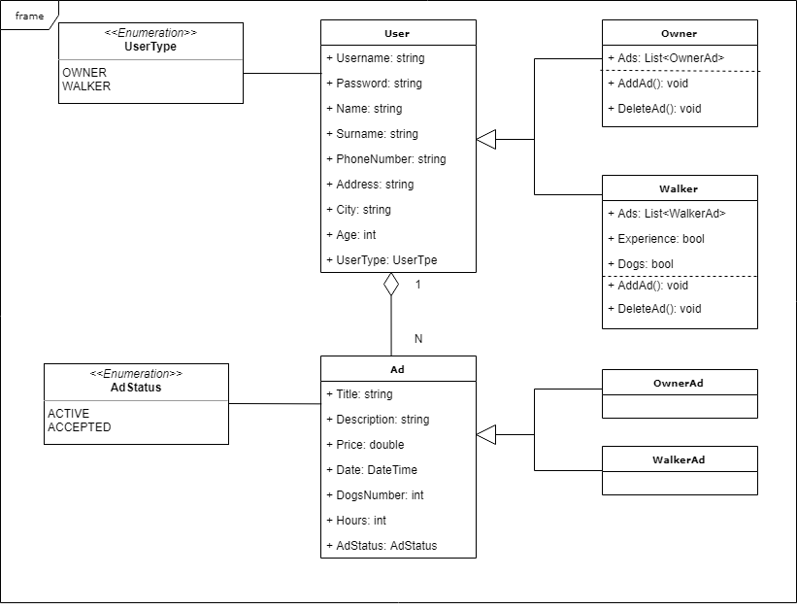

Slika 1 – dijagram razreda modela domene

Objektni model domene prikazan je slikom 1. Razredi entiteta u modelu su User i Ad, a razreda vrijednosnih objekata nema. U modelu osim navedenih razreda postoje i repozitoriji AdRepository i UserRepository te tvornice AdFactory i UserFactory.

Oglas je opisan razredom Ad koji sadrži atribute: naslov, opis, cijena, datum, broj pasa, broj sati te status oglasa. Njega naslijeđuju razredi WalkerAd i OwnerAd, koji predstavljaju oglase šetača, odnosno vlasnika pasa. AdRepository razred je repozitorij koji sadrži sve oglase kao i odgovarajuće metode za dohvaćanje.
Za kreiranje oglasa brine se razred AdFactory.

Korisnik je definiran razredom User koji se sastoji od atributa: korisničko ime, lozinka, ime, prezime, adresa, grad, godine, broj telefona i vrsta korisnika. Razred User naslijeđuju razredi Walker i Owner koji predstavljaju šetača, odnosno vlasnika pasa. Uz osnovne atribute koje ima svaki korisnik, šetač još ima atribute koji provjeravaju posjedovanje iskustva u šetanju pasa te posjedovanju pasa. Za dohvaćanje korisnika se koristi UserRepository, a za njihovo stvaranje UserFactory.

Arhitektura aplikacije

WalkMyDog aplikacija je razvijena koristeći programski jezik C# i Microsoftovu .NET platformu. Arhitektura je realizirana MVC (Model-View-Controlleri ) oblikovnim obrascem te je u skladu s njim podijeljena na cjeline kao na slici 2.
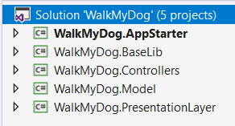
Slika 2 – WalkMyDog cjeline
AppStarter je početak inicijalizacije aplikacije kod pokretanja. BaseLib je kolekcija sučelja za kontrolere. Controller je kontroler, Model model domene i PresentationLayer prezentacijski sloj. Zajedno čine osnovne dijelove MVC uzorka.

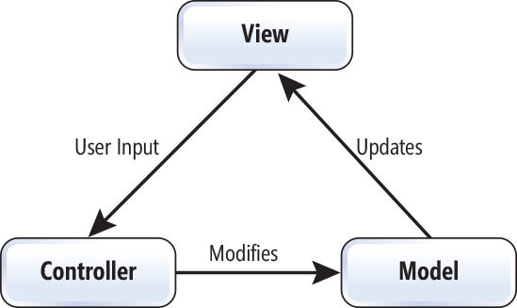
Slika 3 – MVC oblikovni obrazac

Slika 3 prikazuje izgled oblikovnog obrasca MVC. Model definira podatke koji će se prikazivati korisniku te nad kojima će se izvršavati radnje, Controller obavlja operacije nad modelom i viewom, odnosno dohvaća podatke te ih modificira za prikaz u viewu, View predstavlja sučelje koje prikazuje podatke korisniku te prima i usmjerava korisnikove akcije kontroleru.
U tipičnom radu aplikacije korisnik pokrene neku akciju koja je vidljiva na formi. Forma to dalje proslijeđuje do MainFormControllera koji raspoređuje pristigle zahtjeve odgovarajućim kontrolerima te pritom instancira odgovarajuće view objekte koji se stvaraju u tvornici opisanoj sučeljem IWindowsFormFactory. Svaka forma koja se može prikazati na ekranu implementira jedno od navedenih view sučelja. AccountController obavlja akcije vezane uz prijavu korisnika, Walker i Owner kontroleri izvršavaju operacije vezane uz prikaz šetača i vlasnika, a AdController za prikaz oglasa.
Slijedi pregled važnijih formi aplikacije.

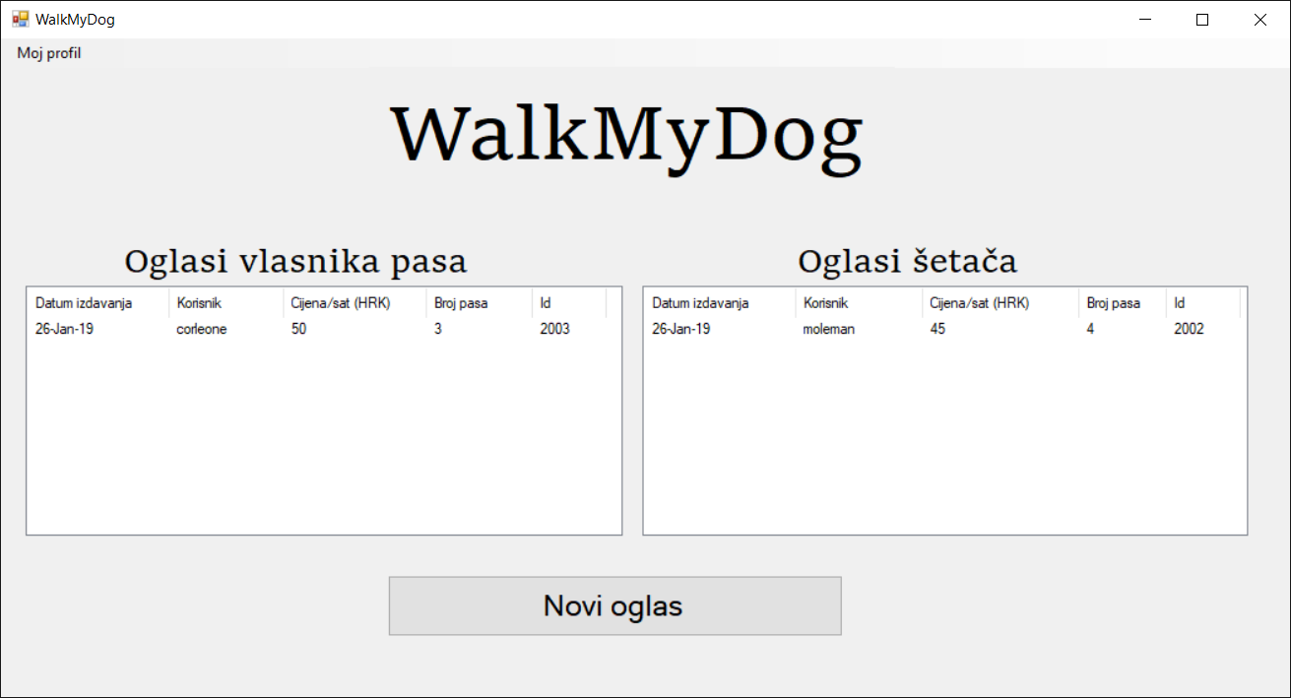
Slika 4 – Izgled glavne (početne) forme

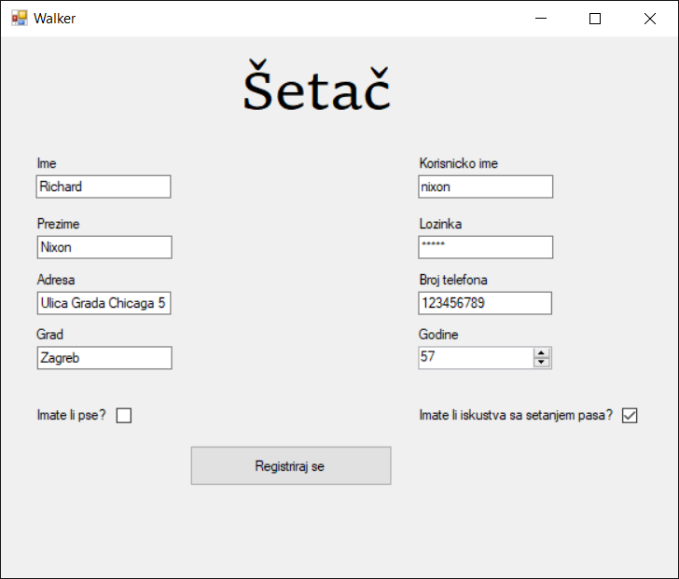
Slika 5 – forma šetača (ista forma se prikazuje prilikom registriranja, pregleda i uređivanja profila)
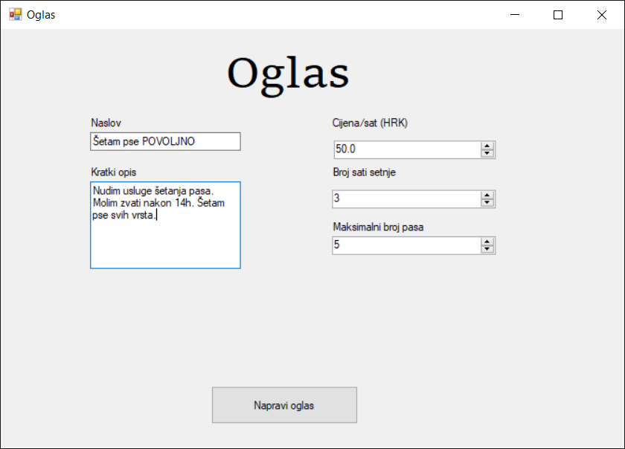
Slika 6 – forma oglasa (ista forma se prikazuje prilikom kreiranja, pregleda i uređivanja oglasa)
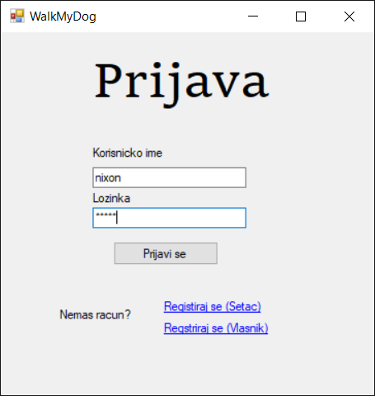
Slika 7 – forma prijave
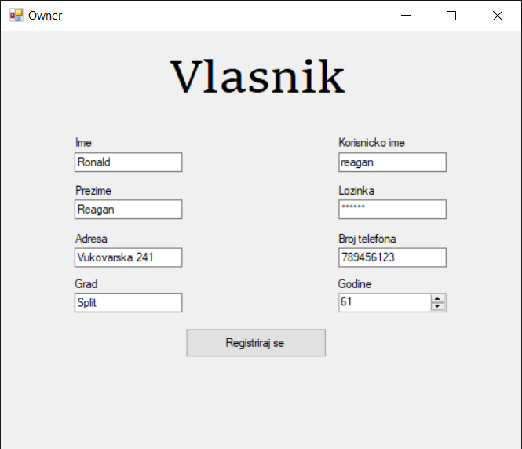
Slika 8 – forma vlasnika (ista forma se prikazuje prilikom registriranja, pregleda i uređivanja profila)

